Poniedziałek: NIECH ŻYJĄ WAKACJE
Temat dnia: Wakacyjne zabawy
Witajcie Kochani!
1. „Wakacyjne przygody”- słuchanie wiersza Doroty Kossakowskiej
Wakacyjne przygody
Chcę biegać po plaży i kąpać się w wodzie.
I chcę ciągle marzyć o wielkiej przygodzie.
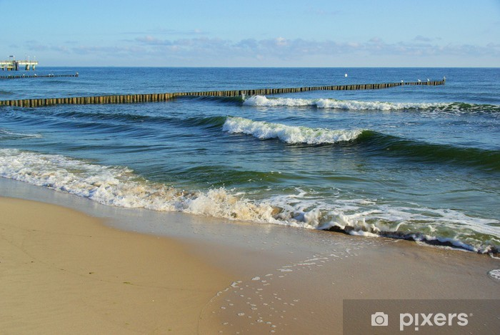

Chcę łapać motyle oraz zbierać kwiaty.
To jest też zadanie dla mamy i taty.
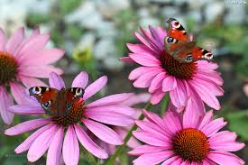

Wakacyjna pora, przygód będzie wiele.
Będą się bawić wszyscy przyjaciele.

Bezpiecznie nad wodą i bezpiecznie w górach.
Biegamy po plaży i bujamy w chmurach.
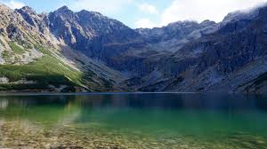
2. „Pokażemy wiersz”- ilustrowanie wiersza ruchem.
Rodzic recytuje fragment wiersza, a dziecko powtarza za rodzicem i ilustruje go ruchem.
Chcę biegać po plaży i kąpać się w wodzie. /bieg w miejscu, naśladowanie pływania/
I chcę ciągle marzyć o wielkiej przygodzie.
Chcę łapać motyle oraz zbierać kwiaty. /naśladowanie łapania motyli i zbierania kwiatów/
To jest też zadanie dla mamy i taty.
Wakacyjna pora, przygód będzie wiele. /wymach rękoma oznaczający wielość/
Będą się bawić wszyscy przyjaciele. /naśladowanie radości, tańca/
Bezpiecznie nad wodą i bezpiecznie w górach.
Biegamy po plaży i bujamy w chmurach. /bieg w miejscu, machanie rękoma nad głową/
3. „O czym wiersz?”- wypowiedzi dziecka na temat treści wiersza.
4. „ Wakacyjne zabawy”- karta pracy „Pięciolatek- Razem poznajemy świat” cz.4, str. 34
Wypowiedzi dziecka, układanie zdań, rysowanie linii po śladzie.
5. Zapraszamy do zabawy z muzyką
https://www.youtube.com/watch?v=LUCtGfVyKC4
6. Odszukaj wyjście z labiryntu a następnie pokoloruj obrazek.
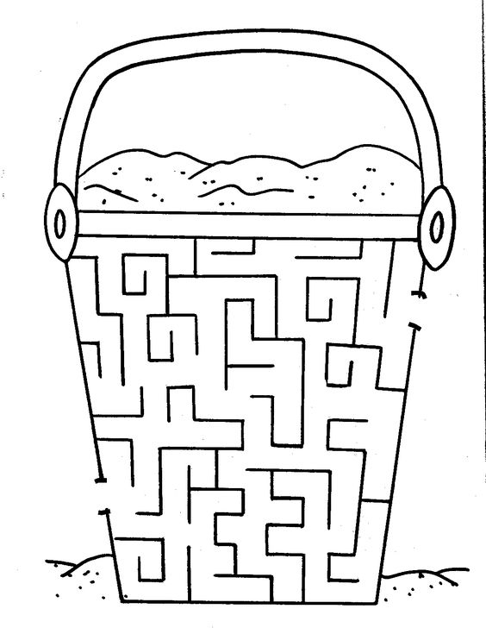
7. Znajdź 10 różnic na obrazkach.
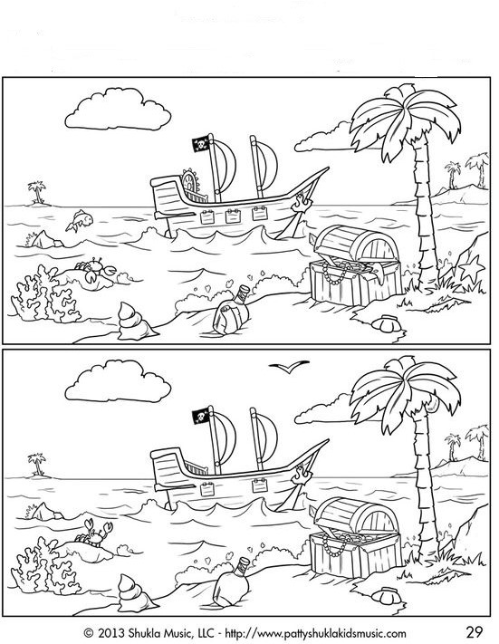

Miłej zabawy
pani Renia i pani Gabrysia

